Тема: Початок правління Володимира.
Запровадження християнства як державної релігії.
Мета: проаналізувати основні напрямки політики князя Володимира, показати значення його діяльності для укріплення держави; з’ясувати спільні та окремі риси язичництва та християнства; показати прогресивне значення прийняття християнства на Русі; розвивати вміння працювати з картою, історичними документами, текстом підручника, складати схему-портрет, давати оцінку історичним подіям; виховувати любов до Батьківщини на прикладі життя та діяльності історичних діячів.
Тип уроку: комбінований, з елементами інсценування.
Комплекс використаних методів: гра «Далі… далі… далі…», «Мозковий штурм», робота з текстом підручника, робота з історичним документом, робота з картою, робота з контурною картою, робота в групах, інсценування.
Список літературних джерел: Хрестоматія з історії України для 7 – 11 класів / упорядники: В.І.Гусєв, Г.І.Сургай. Хрестоматія з історії держави і права України / упорядники: А.С.Чайковський, О.Л.Копиленко та ін.., М.Карамзин. Про історію держави Російської, казка «Про Кирила Кожум’яку», вірш поета Б.Шкрумеляка
Обладнання: підручник, історична карта (атласи), контурні карти, портрети князя Володимира та Нестора-літописця, робочі зошити, дидактичні матеріали: уривки з літопису «Повість минулих літ», роздатковий матеріал, схема-портрет князя Володимира, казка «Про Кирила Кожум’яку».
СТРУКТУРА УРОКУ
І. Організація класу.
ІІ. Актуалізація опорних знань учнів.
ІІІ. Мотиваційний аспект.
ІV. Вивчення нового матеріалу
1.Початок правління князя Володимира.
2. Реформи князя та їх значення
3. Зростання міжнародного авторитету Київської Русі
4. Причини прийняття християнства, історичне значення цієї події.
V. Закріплення нових знань учнів.
VІ. Підсумки уроку.
VІІ. Домашнє завдання.
ХІД УРОКУ
І. Організація класу.
ІІ. Актуалізація опорних знань учнів.
Гра «Далі… далі … далі…»
Необхідно урівняти кількість учнів, що сидять по рядах. Учні перших парти отримують аркуш де записано ім’я княгині – Ольга. Кожен учень записує (коротко) дату, подію, явище яке пов’язане з ім’ям княгині і передає слідуючому учню. За кожний правильний запис – 1 бал, якщо запис не вірний, або учень не записав нічого – мінус 1 бал. Так само – на другому аркуші, де записано ім’я князя – Святослав. Підбиваємо підсумки по кожному ряду.
ІІІ. Мотиваційний аспект.
Звав тебе народ ласкавим,
Називав теж «Сонцем Ясним»,
Бо зробив ти край великим,
А свій люд багатим, щасним.
Ти зібрав всі руські землі
Від Кавказу до Карпат —
І від моря аж по Волгу
Став «Великий» панувати.
Ти віддав в громаді владу
Всім найстаршим громадянам,
Сам став зверхнім судією
Й опікуном всім підданим.
Християнську вніс ти віру
У народ — мов цвіт обнови,
Що красив нам нашу землю
Світлом правди і любові.
І побивши печенігів —
Жив з сусідами у згоді;
Лад поширював в державі
І добробут у народі.
Тож за твого князювання
Край зацвів, як квітка рожі —
І за те ти в нас «Великий»,
А «Святий» у церкві божій!..
«Мозковий штурм»
- Прослухайте уважно вірш поета Б.Шкрумеляка.
- Як ви вважаєте, про кого йде мова у вірші?
- Спробуйте, виходячи з прослуханого тексту, визначити основні напрямки діяльності князя Володимира.
- Як ви гадаєте, за що князь отримав такі прізвиська?
- Сформулюйте основні питання, що будуть розглядатися нами на сьогоднішньому уроці.
ІV. Вивчення нового матеріалу
На сьогоднішньому уроці ми продовжуємо вивчати становлення та розвиток Давньоруської держави Київська Русь. Для того, що краще дізнатися все про життя та діяльність Володимира, я запросила на наш урок двох осіб, які допоможуть нам. Це «Історична довідка» та Нестор-літописець.
Хочу надати слово «Історичні довідці», щоб вона краще представила нам ченця Нестора.
«Історична довідка»
«Нестор — чернець Києво-Печерського монастиря. Роки народження і смерті невідомі. Припускають, що помер він на 65-му році життя. Батьківщина Нестора — Київ. У Києво-Печерський монастир він потрапив хлопчиком-послушником. Три роки проходив випробувальний термін. Був зразком терпимості, скромності і упокорювання. Велику цікавість виявляв до знань. Нестор відомий своєю літературною діяльністю. Перші його твори «Читання про Бориса і Гліба», «Житіє Феодосія». Але всесвітньо відомою працею стала «Повість минулих років». «Повість минулих років» — літопис, який знайомить з подіями, що відбувалися в Київській Русі з 860 по 1111 роки. Літопис цей — унікальний твір: тут народні перекази, легенди, події з церковної історії. І сьогодні це одне з найповніших письмових джерел історії України.»
Розповідь вчителя.
Отже, Нестор жив за часів князів Володимира і Ярослава. Кому, як не йому, краще всього відома ця епоха. Нестор у нас в гостях.
Розповідь Нестора побудована на уривках з «Повісті минулих років».
Нестор.
У місті Любечі, що на північ від Києва, жив у середині X століття хтось Малко Любечанин. Його дочка Малуша була ключницею княгині Ольги, а син Добриня служив князю Святославу, він був «конюхом і приворотником», потім став «стольником» на 9 років.
Малуша стала наложницею князя Святослава, у неї народився син Володимир, якого довго корили його походженням, називали «робичичем, холопом». Успіх допоміг в житті Володимиру.
Одного разу законні сини Святослава Ярополк і Олег відмовилися їхати в північну частину Русі Новгород. Тоді дядько Володимира Добриня запропонував Святославу послати Володимира. Так юний холоп Володимир став князем в маленькому містечку на озері Ільмень.
Через час трагічно гине князь Святослав, між його синами починається боротьба за князівський престол. Олег Древлянській був убитий в цій боротьбі. Володимир пішов походом з Новгорода до Києва, підкоривши по дорозі місто Полоцьк. Тут Володимир силою узяв за дружину Рогнеду — доньку полоцького князя. Ярополк був убитий у дворі двома варягами з війська Володимира, і син рабині став Великим князем Київським, а Добриня — воєводою.
Розповідь вчителя.
Так, у Нестора записано про те, як влади дійшов князь Володимир, що прозваний в народі Червоним Сонечком, церквою — Святим, істориками — Великим.
Знайомлячись з діяльністю цього князя, давайте спробуємо скласти його схему-портрет. І відповімо на проблемне питання: за що князя Володимира прозвали Красним Сонечком, Великим і Святим?
Зверніть увагу на портрет князя і послухайте опис зовнішності Володимира з книги А.Ладинського «Як пав Херсонес».
«Історична довідка»
Князь широко розставив могутні коліна, спираючись підборіддям на тонку, красиву руку. Пальці його були прикрашені перснями. Це була рука людини, вирощеної в холі. Але на князі була проста сорочка, такі ж штани, із зеленими ременями взуття. Один з воїнів тримав над головою прапор блакитного кольору із зображенням, яке нагадувало лілію. Князь був чоловіком досить високого росту, стрункий, з широкими плечима, але з тонкою талією. Під сорочкою відчувалися сильні м'язи. У нього були голубі очі, над якими нависали дуги густих рижуватих брів, і дещо плоский ніс. На щічках грав легкий рум'янець. Як і його батько, він голив підборіддя, але залишав довгі вуса. Вони були у нього такі ж світлі, як у Святослава. Копицю русявого волосся не прикрашала ніяка діадема. У лівому вусі у князя була сережка.
Починаємо заповнення схеми-портрета. Давайте звернемося до підручника.
Робота з текстом підручника
1. Назвіть роки правління князя. Як він дійшов влади?
2. Якою була зовнішня політика князя: мета, характер війн?
Як про це сказано у Нестора, послухайте.
Нестор.
І рече Володимир не «Це добро, єже мало міст біля Києва». І нача ставите міста по Десні і Остру, Трубежу і Сулі, по Стугне. І нача набирати чоловіків кращих словенський, кривичів, від чуді і в’ятичів, що населяла ці міста. Бе бо рать від печеніг і бе воюяся з ними і одалая їм.
3. Як ви можете пояснити ці слова? Звідки Русі загрожувала небезпека? Ці слова містять важливе повідомлення про те, що Володимир головним завданням внутрішньої політики вважав боротьбу з печенігами і боротьбу з ними зробив справою всієї Русі.
Робота з картою.
— Покажіть на карті розселення печенігів?
Розповідь вчителя.
По південному кордону будували фортеці, а служили в них люди з Новгорода, Естонії, Смоленська. З п'яти річок, що впадали до Дніпра. Заслуга Володимира в тому, що тут були побудовані оборонні споруди, які з’явилися тут внаслідок проведення військової реформи.
На схемі відзначаємо боротьбу з печенігами: оборонних споруди, фортеці, вали, сигнальні вежі зробила неможливим раптовий напад печенігів і допомогла Русі перейти у наступ. Тисячі сіл і міст були позбавлені від жахів печенізьких вторгнень.
Народ створив цілі цикли про князя Володимира, про Добриню, Іллю Муромця, про боротьбу з Солов’єм-Розбійником — князьках племен.
4. Якими цілями керувалася дипломатія князя? Якими способами він діяв? Які землі приєднав? Що скаже Нестор?
Нестор.
У роки княжіння Володимира Русь укріпила свої позиції в Північному Причорномор'ї, Криму, Приазов'ї. Володіння Володимира стали найбільшими в Європі і займали близько 800 тисяч квадратних кілометрів.
Я назву межі Русі, а ви, хлоп'ята, покажіть їх на карті, а то я старий, не бачу.
Межі Русі тягнулися від Дністра, Закарпаття, Західної Двіни — на заході, до Оки і Волги — на сході, від Чудського, Ладозького озер — на півночі, до Причорномор'я і Приазов'я — на півдні.
Розповідь вчителя.
Володимир був великим полководцем, але він не був завойовником. Він укріпив зв'язки в Східній Європі і з Візантією (відзначаємо на схемі).
5. Розширення території Київської Русі привело до проведення так званої адміністративної реформи: Володимир усунув від влади місцевих князів і на їх місце поставив своїх синів, назавжди вигнав з Києва варягів-найманців. Відзначаємо на схемі.
6. І одним з головних моментів, який не тільки підняв авторитет Русі, але і зближував Русь з Європою, було прийняття нової релігії — християнства. У Нестора-літописця про вибір нової релігії сказано так: «І послав князь чоловіків для вибору віри, і сказали вони йому, вернувшись...» (Два учні грають роль мандрівників).
Інсценування.
1-й мандрівник. Ходили ми до булгар, дивилися, як вони моляться в мечеті, і немає в них веселості, тільки печаль велика... І прийшли ми до німців, і бачили в храмах їх різну службу, але краси не бачила ніякий.
2-й мандрівник. І прийшли ми в греки, і ввели нас туди, де служать вони богу своєму, і не знали — на небі ми або на землі: бо немає на землі такого видовища і краси такої, і не знаємо як розповісти про це. Нас привели в Софійській собор, де сам патріарх здійснював службу. Пишність храму, присутнє все вище духівництво, багатий одяг, убрання вівтаря, краса живопису, запашний аромат фіміаму, солодкий спів, люд мовчить, таємничість обрядів здивували нас, нам здалося, що сам Всевишній мешкає в тому храмі і безпосередньо з людьми з'єднується. Не можемо ми забути красоти тієї, бо кожна людина, якщо скуштує солодкого, не візьме потім гіркого, так і ми.
Розповідь вчителя.
Володимир повірив мандрівникам ще і тому, що його бабуся княгиня Ольга прийняла християнство. Подумайте, чому князь Володимир прийняв християнство, і яке значення мала ця подія. А як про це говорить Нестор?
Нестор.
У зв'язку з введенням християнства і хрещенням Русі повелів Володимир рубати церкви і ставити їх по тих місцях, де раніше стояли кумири... Посилав він збирати у кращих людей дітей і віддавати їх в навчання книжкове. Тоді ж був побудований перший кам'яний храм — Десятинна церква, названа так тому, що князь віддавав їй 1/10 всіх доходів...
Розповідь вчителя
Доля Десятинної церкви співпала з долею Київської Русі — вона була зруйнована в 1240 році, коли Київ завоювали монголо-татари (відзначаємо на схемі).
— У чому ж значення ухвалення християнства?
(У країні почала розвиватися культура: будівництво, живопис, школи. Пожвавилася торгівля. Це прискорило об'єднання східних слов'ян в єдину державу. Зростає міжнародний авторитет Русі).
7. Київська Русь стає могутньою державою. Щоб підкреслити це, князь Володимир приймає відповідні символи держави. Повідомлення про це підготував мій помічник.
«Русь цілком могла обходитися іноземною монетою: тут її знали, уміли визначати співвідношення між грошима різних держав і давали свої назви «куна», «різана». Та все ж в кінці X століття, при князі Володимирі, з’явились перші руські монети «златники» і «срібники». Збереглося близько 300 цих монет. Князь Володимир мав всі підстави вважати себе могутнім правителем: він був удачливий у війнах, хрестив Русь, поріднився з візантійськім імператором. Йому і прийшла в голову думка підкріпити свою владу і нову християнську віру випуском монет. Тому златники і срібники випускалися швидше в цілях політичних, чим торгових. На монетах чеканили зображення князя, а на іншій стороні княжий знак — тризубець і напис «Владимир на столі, а це його срібло». Оскільки економічної потреби у власній монеті на Русі не було, випуск їх продовжувався не більше 30 років — при князях Володимирі, Святополке і Ярославі.
А ось про тризубець — княжому символі цього сказати не можна. Його життя довговічніше. Його зображали на печатках, на військових прапорах, на цеглі Десятинної церкви, на щитах, мечах. Тризубими знаками клеймили княже майно і коней.
Вчитель. Ось ми і закінчили заповнення схеми-портрета князя Володимира.
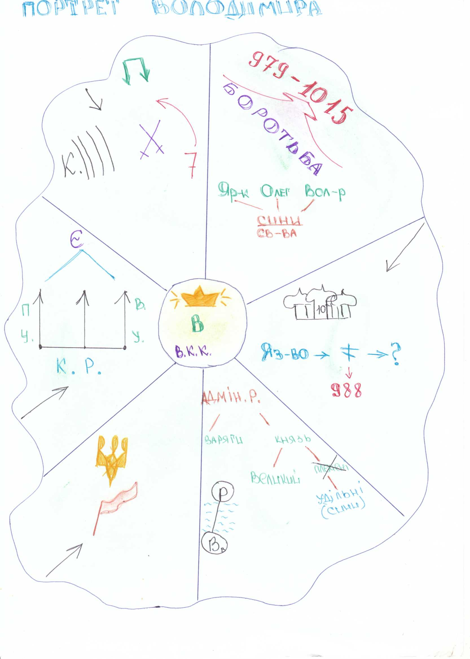
Схема-портрет князя Володимира

Перевіряємо проблемне завдання: використовуючи схему-портрет, дайте відповідь, чому князя Володимира називали Великим, Святим, Червоним Сонечком?
Первинне закріплення вивченого матеріалу.
Завдання. Прочитати схему-портрет князя.
V. Закріплення нових знань учнів.
Завдання групам учнів з урахуванням індивідуальних особливостей.
I група. Внесок князя Володимира у розвиток Русі можна визначити поряд дієслів, а щоб картина була повною, доповніть їх іменниками і прикметниками.
Князь Володимир:
завершив ... (об'єднання слов'янських племен);
підкорив ... (в’ятичів, радимичів);
переміг ... (братів);
побудував ... (міста-фортеці, сигнальні башти, Десятинну церкву);
заснував ... (міста Володимир-Волинській, Переялавль);
упорядкував ... (управління в державі);
прийняв ... (християнство);
укріпив ... (давньоруську державу і міжнародний авторитет);
розвивав ... (культуру, мистецтво, торгівлю);
чеканив ... (златники, срібники).
II група. Влітку ... роки князь ... «хрестив Русь», тобто проголосив християнство державною релігією Київської Русі.
1). Вставте пропущені дату та ім’я у речення
2). Запишіть, які причини привели до цього?
III група. Як історичні події відображені в усній народній творчості? Порівняйте події, описані в документі з казкою «Про Кирила Кожум’яку» за планом:
1. Які відображені набіги печенігів на Русь в казці?
2. Якими рисами наділений Кирила?
3. Кого російський народ мав на увазі під Кожум'якою?
4. Який заклик прихований в цій казці?
IV група. Робота з контурними картами.
Позначити територію Київської Русі за Володимира, напрямки походів.
VІ. Підсумки уроку.
VІІ. Домашнє завдання
1) Опрацювати параграф
2) Диференційовані завдання
I варіант — скласти схему-портрет князя Ярослава.
II варіант — скласти план розповіді «Як хрестили Русь».
Додаток 1
«Володимир мав 12 синів, ще юних отроків. Думаючи, що діти можуть бути надійними слугами батька, Володимир розділив державу на області і дав в долю Вишеславу — Новгород, Ізяславу — Полоцьк, Ярославу — Ростов, Глібу — Муром, Святославу — Древлянську землю, Всеволоду — Володимир-Волинській, Мстиславу — Тмутаракань, Святополку, усиновленому племіннику, — Турів. Володимир дав синам права намісників, але покорятися вони винні Великому князю...»
Н.Карамзин. Про історію держави Російської
Додаток 2
«Військо печенігів стояло за річкою, князь їх викликав Володимира на берег і запропонував йому вирішити справу поєдинком між двома багатирями з обох боків: «Якщо русич уб'є печеніга, — сказав він, — то зобов'язуємося 3 роки не воювати з вами, а ежелі наш переможе, то ми вольні 3 роки спустошувати твою землю». Володимир погодився і велів знайти в землі руській багатиря. Не знайшлося жодного і князь був в жалі. Одного разу приходить до нього старик і говорить: «Я вийшов в поле з чотирма синами, а менший залишився удома. З самого дитинства ніхто не міг здолати його. Одного разу, в серцях на мене, він розірвав надвоє товсту волову шкіру. Государ! Вели йому боротися з печенігом».
На інший день з'явився печеніг, велетень страшний, і,побачивши свого малорослого супротивника, засміявся. Вибрали місце, бійці схопилися. Русич міцними м'язами своїми здавив печеніга і мертвого ударив об землю. Дружина кинулася на печенігів, які врятувалися втечею.
А Володимир в пам'ять цьому випадку заклав на березі Трубежа місто і назвав його Переяслав, бо хлопець руський переял у ворогів славу».

